Министерство образования Республики Беларусь Учреждение образования
«Брестский Государственный технический университет» Кафедра ИИТ

Лабораторная работа №3
По дисциплине «ОМО» Тема: «Сравнение классических методов классификации»

Выполнила: Студентка 3 курса Группы АС-66
Петрусевич А.А. Проверил:
Крощенко А.А.

Брест 2025

Цель работы: На практике сравнить работу нескольких алгоритмов классификации, таких как метод k-ближайших соседей (k-NN), деревья решений и метод опорных векторов (SVM). Научиться подбирать гиперпараметры моделей и оценивать их влияние на результат.
Ход работы
Вариант 11
Запросы:
1. Загрузить датасет по варианту;
2. Разделить данные на обучающую и тестовую выборки;
3. Обучить на обучающей выборке три модели: k-NN, Decision Tree и SVM;
4. Для модели k-NN исследовать, как меняется качество при разном количестве соседей (k);
5. Оценить точность каждой модели на тестовой выборке;
6. Сравнить результаты, сделать выводы о применимости каждого метода для данного набора данных.
Вариант 11
• Bank Marketing
• Предсказать, подпишется ли клиент на срочный вклад
• Задания:
1. Загрузите данные и преобразуйте категориальные признаки;
2. Разделите выборку;
3. Обучите три классификатора;
4. Сравните модели по F1-score из-за дисбаланса классов;
5. Определите, какая модель предлагает лучший компромисс для выявления потенциальных клиентов.
Код программы:
import pandas as pd
import numpy as np
from sklearn.model_selection import train_test_split
from sklearn.preprocessing import LabelEncoder, StandardScaler
from sklearn.neighbors import KNeighborsClassifier
from sklearn.tree import DecisionTreeClassifier
from sklearn.svm import SVC
from sklearn.metrics import accuracy_score, f1_score, classification_report, confusion_matrix
import matplotlib.pyplot as plt
import warnings
warnings.filterwarnings('ignore')
def load_and_preprocess_data():
try:
df = pd.read_csv(r'G:\ЛАБЫ 3 КУРС\ОМО\ml_as66\reports\Nastya\3\src\bank.csv')
print("Файл bank.csv успешно загружен!")
except Exception as e:
print(f"Ошибка загрузки: {e}")
return None
print(f"Размер данных: {df.shape}")
print("\nНазвания колонок:")
print(df.columns.tolist())
return df
def encode_categorical_features(df):
df_encoded = df.copy()
# Список категориальных колонок
categorical_columns = df_encoded.select_dtypes(include=['object']).columns.tolist()
print(f"\nКатегориальные признаки: {categorical_columns}")
# Кодируем категориальные признаки
label_encoders = {}
for col in categorical_columns:
if col != 'deposit': # Целевую переменную обработаем отдельно
le = LabelEncoder()
df_encoded[col] = le.fit_transform(df_encoded[col].astype(str))
label_encoders[col] = le
# Кодируем целевую переменную
le_target = LabelEncoder()
df_encoded['deposit'] = le_target.fit_transform(df_encoded['deposit'])
return df_encoded, label_encoders, le_target
# 2. Разделение данных
def split_and_scale_data(df_encoded):
"""
Разделение данных и масштабирование признаков
"""
X = df_encoded.drop('deposit', axis=1)
y = df_encoded['deposit']
# Стратифицированное разделение
X_train, X_test, y_train, y_test = train_test_split(
X, y, test_size=0.3, random_state=42, stratify=y
)
# Масштабирование признаков (важно для k-NN и SVM)
scaler = StandardScaler()
X_train_scaled = scaler.fit_transform(X_train)
X_test_scaled = scaler.transform(X_test)
print(f"\nРазмеры выборок:")
print(f"Обучающая: {X_train.shape}")
print(f"Тестовая: {X_test.shape}")
print(f"Распределение классов: {np.bincount(y_train)} / {np.bincount(y_test)}")
return X_train, X_test, X_train_scaled, X_test_scaled, y_train, y_test, scaler
# 3. Обучение моделей
def train_models(X_train, X_train_scaled, y_train):
"""
Обучение трех моделей: k-NN, Decision Tree, SVM
"""
models = {
'k-NN': KNeighborsClassifier(n_neighbors=5),
'Decision Tree': DecisionTreeClassifier(random_state=42, max_depth=5),
'SVM': SVC(random_state=42, probability=True)
}
trained_models = {}
for name, model in models.items():
print(f"\nОбучение {name}...")
# Для k-NN и SVM используем масштабированные данные
if name in ['k-NN', 'SVM']:
model.fit(X_train_scaled, y_train)
else:
model.fit(X_train, y_train)
trained_models[name] = model
print(f"{name} обучен!")
return trained_models
# 4. Исследование k-NN
def investigate_knn(X_train_scaled, X_test_scaled, y_train, y_test):
"""
Исследование влияния количества соседей на качество k-NN
"""
print("\n" + "="*60)
print("ИССЛЕДОВАНИЕ k-NN: ВЛИЯНИЕ КОЛИЧЕСТВА СОСЕДЕЙ")
print("="*60)
k_values = range(1, 21)
train_scores = []
test_scores = []
for k in k_values:
knn = KNeighborsClassifier(n_neighbors=k)
knn.fit(X_train_scaled, y_train)
# Оценка на обучающей и тестовой выборках
train_pred = knn.predict(X_train_scaled)
test_pred = knn.predict(X_test_scaled)
train_accuracy = accuracy_score(y_train, train_pred)
test_accuracy = accuracy_score(y_test, test_pred)
train_scores.append(train_accuracy)
test_scores.append(test_accuracy)
print(f"k={k:2d}: Train Accuracy = {train_accuracy:.4f}, Test Accuracy = {test_accuracy:.4f}")
# Построение графика
plt.figure(figsize=(12, 6))
plt.plot(k_values, train_scores, 'b-', label='Обучающая выборка', marker='o')
plt.plot(k_values, test_scores, 'r-', label='Тестовая выборка', marker='s')
plt.xlabel('Количество соседей (k)')
plt.ylabel('Accuracy')
plt.title('Влияние количества соседей на качество k-NN')
plt.legend()
plt.grid(True)
plt.xticks(k_values)
plt.tight_layout()
plt.show()
# Нахождение оптимального k
best_k = k_values[np.argmax(test_scores)]
best_accuracy = max(test_scores)
print(f"\nОптимальное количество соседей: k={best_k} (Accuracy = {best_accuracy:.4f})")
return best_k
# 5. Оценка точности моделей
def evaluate_models(trained_models, X_train, X_test, X_train_scaled, X_test_scaled, y_train, y_test):
"""
Оценка точности всех моделей на тестовой выборке
"""
results = {}
print("\n" + "="*60)
print("ОЦЕНКА ТОЧНОСТИ МОДЕЛЕЙ")
print("="*60)
for name, model in trained_models.items():
# Для k-NN и SVM используем масштабированные данные
if name in ['k-NN', 'SVM']:
X_test_used = X_test_scaled
X_train_used = X_train_scaled
else:
X_test_used = X_test
X_train_used = X_train
# Предсказания
y_pred_train = model.predict(X_train_used)
y_pred_test = model.predict(X_test_used)
# Метрики
train_accuracy = accuracy_score(y_train, y_pred_train)
test_accuracy = accuracy_score(y_test, y_pred_test)
test_f1 = f1_score(y_test, y_pred_test)
results[name] = {
'train_accuracy': train_accuracy,
'test_accuracy': test_accuracy,
'f1_score': test_f1
}
print(f"\n{name}:")
print(f" Accuracy (train): {train_accuracy:.4f}")
print(f" Accuracy (test): {test_accuracy:.4f}")
print(f" F1-Score (test): {test_f1:.4f}")
# Матрица ошибок
cm = confusion_matrix(y_test, y_pred_test)
print(f" Матрица ошибок:\n{cm}")
return results
# 6. Сравнение результатов
def compare_results(results):
"""
Сравнение результатов и выводы о применимости методов
"""
print("\n" + "="*70)
print("СРАВНЕНИЕ РЕЗУЛЬТАТОВ И ВЫВОДЫ")
print("="*70)
# Находим лучшую модель по accuracy на тестовой выборке
best_model = max(results, key=lambda x: results[x]['test_accuracy'])
best_accuracy = results[best_model]['test_accuracy']
print(f"ЛУЧШАЯ МОДЕЛЬ: {best_model}")
print(f"Лучшая точность: {best_accuracy:.4f}")
print("\nСРАВНИТЕЛЬНАЯ ТАБЛИЦА:")
print("Модель | Train Acc | Test Acc | F1-Score | Переобучение")
print("-" * 65)
for model_name, metrics in results.items():
train_acc = metrics['train_accuracy']
test_acc = metrics['test_accuracy']
f1 = metrics['f1_score']
overfitting = train_acc - test_acc
print(f"{model_name:15} | {train_acc:.4f} | {test_acc:.4f} | {f1:.4f} | {overfitting:.4f}")
print("\nВЫВОДЫ О ПРИМЕНИМОСТИ МЕТОДОВ:")
for model_name, metrics in results.items():
test_acc = metrics['test_accuracy']
overfitting = metrics['train_accuracy'] - metrics['test_accuracy']
print(f"\n{model_name}:")
if test_acc > 0.8:
print(" ✓ Высокая точность - хорошо подходит для данных")
elif test_acc > 0.7:
print(" ✓ Средняя точность - приемлемый вариант")
else:
print(" Низкая точность - требуется доработка")
if overfitting > 0.1:
print(" Заметное переобучение")
elif overfitting > 0.05:
print(" Умеренное переобучение")
else:
print(" Хорошая обобщающая способность")
# Основная функция
def main():
"""
Основной пайплайн анализа
"""
print("БАНКОВСКИЙ МАРКЕТИНГ - СРАВНЕНИЕ МОДЕЛЕЙ k-NN, DECISION TREE, SVM")
print("="*70)
# 1. Загрузка данных
df = load_and_preprocess_data()
if df is None:
return
# Преобразование категориальных признаков
df_encoded, label_encoders, le_target = encode_categorical_features(df)
# 2. Разделение и масштабирование данных
X_train, X_test, X_train_scaled, X_test_scaled, y_train, y_test, scaler = split_and_scale_data(df_encoded)
# 4. Исследование k-NN (выполняем до обучения основных моделей)
best_k = investigate_knn(X_train_scaled, X_test_scaled, y_train, y_test)
# 3. Обучение моделей с оптимальным k для k-NN
models = {
'k-NN': KNeighborsClassifier(n_neighbors=best_k),
'Decision Tree': DecisionTreeClassifier(random_state=42, max_depth=5),
'SVM': SVC(random_state=42, probability=True)
}
trained_models = {}
for name, model in models.items():
print(f"\nОбучение {name}...")
if name in ['k-NN', 'SVM']:
model.fit(X_train_scaled, y_train)
else:
model.fit(X_train, y_train)
trained_models[name] = model
# 5. Оценка точности
results = evaluate_models(trained_models, X_train, X_test, X_train_scaled, X_test_scaled, y_train, y_test)
# 6. Сравнение результатов
compare_results(results)
return trained_models, results, best_k
# Запуск анализа
if __name__ == "__main__":
trained_models, results, best_k = main()
Результат:
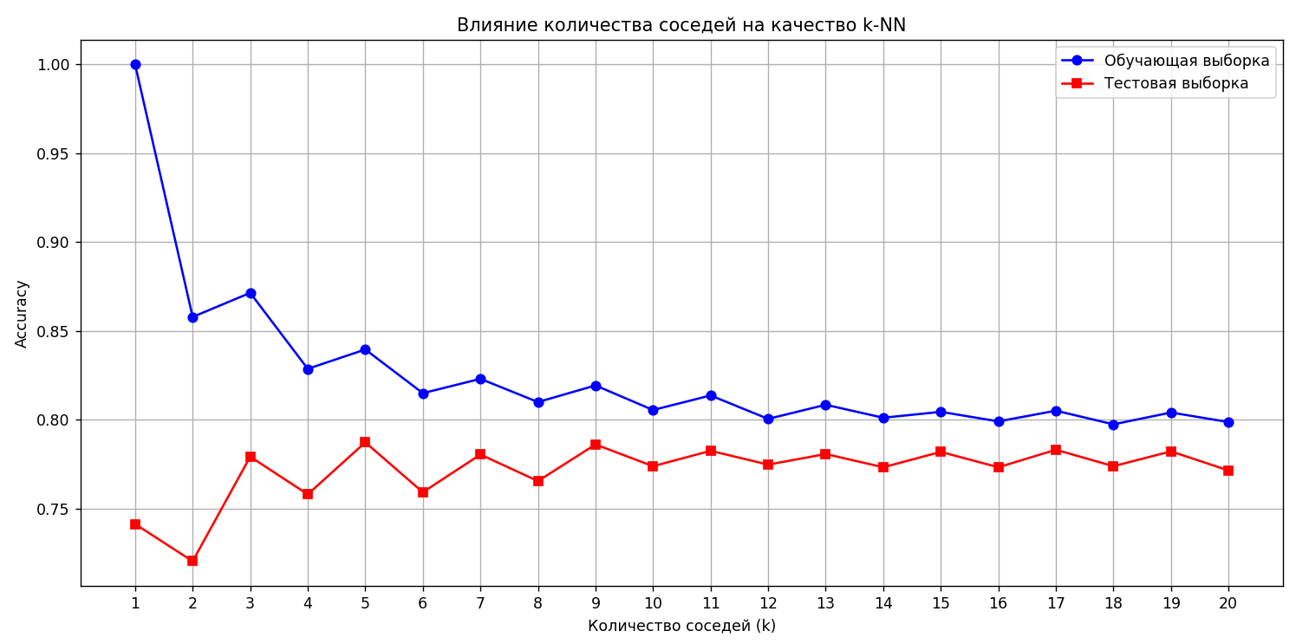
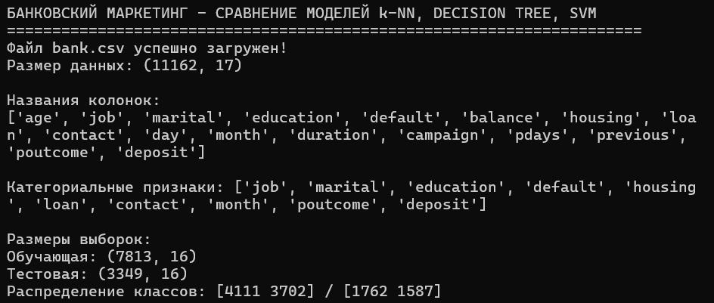
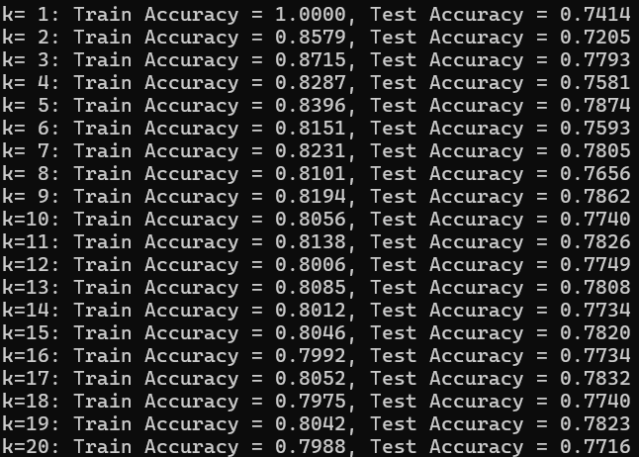
Вывод: сравнила работу нескольких алгоритмов классификации, таких как метод k-ближайших соседей (k-NN), деревья решений и метод опорных векторов (SVM). Научилась подбирать гиперпараметры моделей и оценивать их влияние на результат.

